Mängulisi tegevusjuhiseid projekti „Suur Taimejaht“ raames

Keda täna nägin?

Iga laps jätab meelde või teeb nimekirja liikidest, keda ta täna lasteaeda/kooli tulles nägi.
Ringis visatakse üksteisele palli ning palli viskaja nimetab looma-, taime- või seeneliigi, keda ta täna nägi.
Variatsioon: Mängijad istuvad või seisavad ringis. Mängujuht patsutab kaks korda põlvedele, nimetades samal ajal kohatud liigi, näiteks „kask, kask“ ja siis pöördub parempoolse naabri poole ja lööb mõlema käega naabri kätele ühe patsu, öeldes „ämblik“. Järgmine mängija patsutab oma põlvedele kaks korda, öeldes „ämblik, ämblik“ ja lööb oma naabri kätele ühe patsu nimetades uue liigi, keda tema kooliteel kohtas (näiteks „hallvares“). Mäng jätkub, kuni ring saab täis. Enne mängu tuleks kokku leppida, kas liigid võivad korduda ja kas kaaslased võivad abistada.
Loetakse kokku, mitu erinevat taime- looma- ja seeneliiki nimetati. Õpetaja selgitab, et seda, kui palju liike mingis piirkonnas elab, nimetataksegi selle paiga elurikkuseks. Mida rohkem on erinevaid taimi, seda rohkem saab seal elada loomaliike.
Arutatakse, millistes paikades kooli/lasteaia lähedal võiks olla suur elurikkus ja miks. Mida loomad eluks vajavad (vett, toitu, varjupaika, kohta, kus magada ja poegi kasvatada, ruumi liikumiseks)? Osa loomi vajab ka teisi oma liigi loomi, üksi ei tule nad toime (sipelgad, mesilased).

Liigijahi bingo

Jagage lapsed 2-4 liikmelisteks rühmadeks. Andke igale rühmale bingo leht ja saatke õuealale otsima. Iga kord kui otsitu on leitud, tehakse lehele vastavasse ruutu märge (värvitakse ruut ära, tehakse rist, linnuke vms). Kui horisontaalis, vertikaalis või diagonaalis on kõik otsitav leitud ja rida on täis, siis hõikab rühm „Bingo!“ ning on mängu võitnud. Võitnud rühm näitab teistele, kust nad otsitu leidsid.
Variatsioon: rühmad hüüavad bingo iga kord, kui rea täis saavad, kuid jätkavad otsinguid kuni kogu tabel on täidetud või kuni otsimiseks antud aeg on läbi. Seejärel kogunetakse ringi ja arutatakse, mida ja kust leiti. Arutatakse ka seda, kuidas rühmas käituti – kas osati töötada meeskonnana.
Bingo ruudud täitke vastavalt oma õuealal kasvavatele/seal elavatele liikidele ja aastaajale. Enne mängimist selgitage mõisteid, mida lapsed ei pruugi teada, näiteks korp või kodarik, ning et inimesed, putukad ja linnud on ka loomad. Kui mängite ajal kui õues on õitsvaid taimi, siis võib tabelisse lisada ka värvi ja kroonlehtede arvu järgi otsimist, samuti kasutada mõisteid „tolmukad“ ja „emakas“. Kui lapsed tunnevad õueala liike, siis võib bingo teha ka liiginimedega (näiteks sirel, sipelgas, ämblik, mänd jms)

Bingolehe näidis:
Ühe tüvega taim | Kahe jalaga loom | Kuue jalaga loom | Pika kitsa lehega taim
Kaheksa jalaga loom | Mitme tüvega taim | Sakilise servaga leht | Taim, mille lehed on kodarikuna
Vihmaussi jäetud mullakuhil | Terve servaga leht | Õitsev taim | Tundlatega loom
Käbi | Sulg | Tiibadega loom | Kõrvetav taim

Taimede ja nende seoste vaatlemine

Projektis „Suur Taimejaht“ taimede vaatlemise jaoks on Kew Botaanikaaed andnud mõned ideed ja teinud liikide lehtede järgi ära tundmiseks ja muudeks taimedega seotud tegevusteks (näiteks kunst) joonised.
Lapsed peaksid vaatluste jaoks tegema õpimapi või võtma kasutusele märkmiku, kuhu märgivad üles, mida ja millal nad looduses märkasid.
- Fenoloogilistest vaatlused õuealal.
Vaadelge ja pange kirja, millal hakkavad kasvama kõrrelised (muru), õitsema paiselehed, millal tekivad erinevatele puudele ja põõsastele hiirekõrvad ja kasvavad lehtedeks, millal need puud ja põõsad õitsevad.
Märkmeid võib kirjutada tabelisse, või teha seinale stend, kus andmed on illustreeritud jooniste, fotode ja kuivatatud taimede herbaarlehtedega. Sel juhul on kergem ka seoseid näidata (näiteks orav või lind puu peal söömas, pesa tegemas vms)
- Taimede võrdlemine
Vaadelge sama liigi kahte või kolme taime ja võrrelge neid omavahel. Loetlege vähemalt kolm tunnust, mille poolest nad sarnanevad ja kolm tunnust, mille poolest erinevad (suurus, lehtede arv, pisut erinev õie värv vms). Näiteks kirikakra kroonlehtede värv võib isenditel erinev olla.
Joonistage erinevused, või pange need kirja, või tehke herbaarleht (võib ka kiletada), mis näitab sama liigi erinevusi.
Teise tööna võrrelge erinevat liiki taimi. Mis on nende sarnasused ja erinevused?

- Taimelehtede kuju võrdlemine
Leidke õuealalt erineva kujuga taimelehti ning kasutage nende kirjeldamisel mõisteid: lihtleht, liitleht, liitlehe lehekesed, lehelaba, leheroots, leherood, leheserv, ümar, piklik, teravatipuline, munajas, äraspidimunajas, südajas, saagjas, sile, sopiline, loogeline, lõhestunud, kaarhambuline (võilillel) jms. Andke lastele suur paksem paber, näiteks tapeedirull. Varasemalt on paksemale paberile joonistatuderinevate taimede lehti, mida saab kasutada šabloonina suurel paberil joonistamiseks.
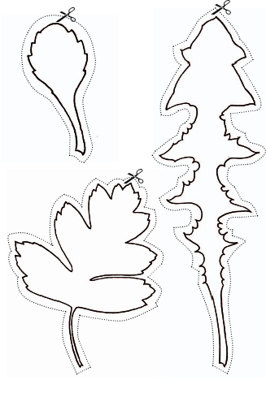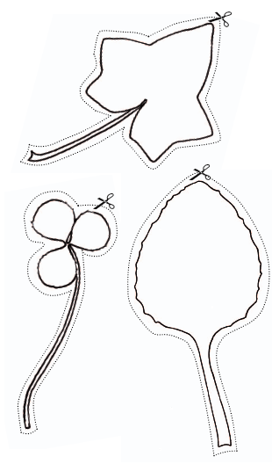
- Taimed vajavad vett

Näidake lastele närbunud taime või selle pilti ja arutage, mis juhtus. Selgitage, et vesi aitab taimedel keha püsti hoida, nii nagu meie toeseks on luud.
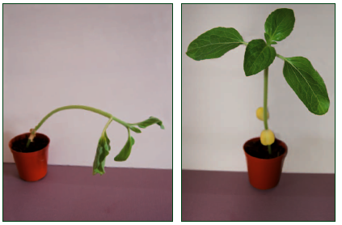
Lõigake välja koomiks ja paluge lastel pildid õigesse järjekorda panna. Soovi korral võib pildid ära värvida.
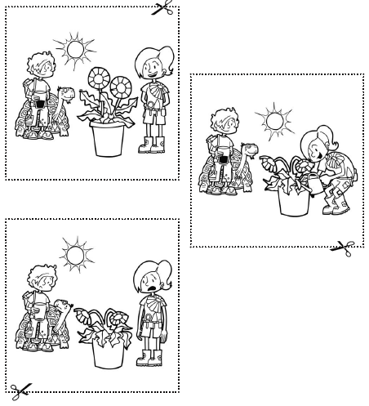

Ideed leheküljelt http://pbskids.org/plumlanding/educators/activities/biodiversity_bingo_ed.html on oluliselt muutnud Sirje Aher.
Taimelehtede joonised Taimelehtede joonised ja tegevus „Taimed vajavad vett“ koomiks ja pärinevad Kew Botaanikaaias Suure Taimejahi jaoks välja töötatud materjalidest

